ĐỀ KIỂM TRA CUỐI TUẦN LỚP 2
Tuần 5 – Đề A

Phần 1 Bài tập trắc nghiệm :
1. Khoanh vào chữ đặt trước câu trả lời đúng :
Hình nào dưới đây là hình chữ nhật ?
Hình 1 Hình 2 Hình 3 Hình 4

A . Hình 1 B. Hình 2
C. Hình 3 D. Hình 4

2. Khoanh vào chữ đặt trước câu trả lời đúng :
Hình nào dưới đây là hình tứ giác :

Hình 1 Hình 2 Hình 3 Hình 4
A. Hình 1 B. Hình 2
C. Hình 3 D. Hình 4

3. Đúng ghi Đ, sai ghi S :
Có 8 con gà trống. Số gà mái nhiều hơn số gà trống là 6 con . Hỏi có bao nhiêu con gà mái?
a) 2 con ….. b) 14 con …

4. Đúng ghi Đ, sai ghi S :
Cây nến hồng dài 9cm . Cây nến trắng dài hơn cây nến hồng là 7 cm . Hỏi cây nến trắng dài bao nhiêu xăng-ti-mét?
a) 16 cm … b) 2 cm…

Phần 2 Học sinh trình bày bài làm
5. Anh có 18 nhãn vở . Hà có nhiều hơn Anh là 7 nhãn vở . Hỏi Hà có bao nhiêu nhãn vở ?
Tóm tắt
Anh có : …… nhãn vở
Hà nhiều hơn Anh :……..nhãn vở
Hà có :……..nhãn vở
Bài giải
………………………………………
………………………………………
………………………………………
6. Mảnh vải xanh dài 48 dm . Mảnh vải đỏ dài hơn mảnh vải xanh là 27 dm . Hỏi mảnh vải đỏ dài bao nhiêu đề-xi-mét?
Tóm tắt:
Vải xanh dài :….dm
Vải đỏ dài hơn vải xanh :…dm
Vải đỏ dài :…dm?
Bài giải
………………………………………
………………………………………
………………………………………

7. Hà cao 88 cm. Tú cao hơn Hà là 7 cm . hỏi Tú cao bao nhiêu xăng-ti-mét?
Tóm tắt: Hà cao : ….cm
Tú cao hơn Hà : …cm
Tú cao :…. cm ?
Bài giải
………………………………………
………………………………………
………………………………………

Tuần 5 - Đề B

Phần 1 : Bài tập trắc nghiệm
1. Khoanh vào chữ đặt trước câu trả lời đúng
Hình tứ giác có mấy cạnh ?
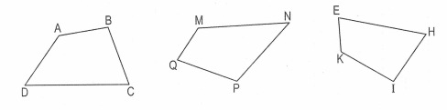
A. 1 cạnh B. 2 cạnh
C. 3 cạnh D. 4 cạnh

2 . Khoanh tròn vào chữ đặt trước câu trả lời đúng :
Hình vẽ dưới đây có mấy hình tứ giác ?
A. 1 hình tứ giác
B. 2 hình tứ giác
C. 3 hình tứ giác
D. 4 hình tứ giác

3. Khoanh vào chữ đặt trước câu trả lời đúng :
Hình vẽ dưới đây có mấy hình chữ nhật ?
A. 1 hình chữ nhật
B. 2 hình chữ nhật
C. 3 hình chữ nhật
D. 4 hình chữ nhật

4. Đúng ghi Đ, sai ghi S
Sợi dây thứ nhất dài 2dm. Sợi dây thứ hai dài hơn sợi dây thứ nhất là 5 cm. Hỏi sợi dây thứ hai dài bao nhiêu xăng-ti-mét?
a) 7 cm… b) 25 cm…..

Phần 2 Học sinh trình bày bài làm
5. Dùng thước và bút nối các điểm để có hình chữ nhật , hình tứ giác rồi ghi tên hình đó :
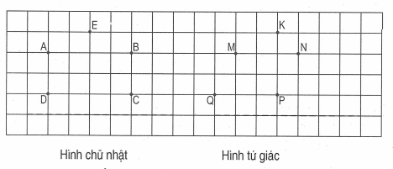
6.Kẻ thêm một đoạn thẳng trong mỗi hình để được :
a) một hình chữ nhật và một hình tam giác b) ba hình tam giác
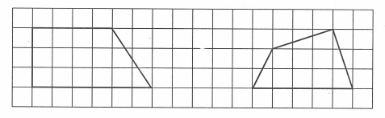

7. Mảnh vải xanh dài 58 cm. Mảnh vải đỏ dài hơn mảnh vải xanh là 2 dm. Hỏi mảnh vải đỏ dài bao nhiêu xăng-ti-mét?
Tóm tắt Bài giải
Vải xanh :…..cm …………………………………..
Vải đỏ dài hơn vải xanh:…dm …………………………………..
Vải đỏ: ….cm? ……………………………………

8. Viết số thích hợp vào ô trống :
19 | + |  | = | 27

 | + | 9 | = | 27

